
转发关于申请2014年省开拓国际市场专项资金（企业8-12月参展项目）工作的通知

尊敬的各会员企业：
现将我市关于《申请2014年省开拓国际市场专项资金（企业8-12月参展项目）的通知》转发给你们，对2014年8月1日-12月31日期间在不同地区举办的所有境外展和附件标明的9个境内展会，给予参展企业展位费不超过最高限额的支持。请有关企业认真阅读相关内容，并于2月10日前携相关资料到中山市商务局（中山二路57号A座一楼）提交申请。联系人：吴小姐89892368，谢小姐89892389，候小姐89892857。

附件：1、2014年广东省出口企业开拓国际市场专项资金企业参
展项目补贴标准
2、2014广东省开拓国际市场专项资金项目企业注册登记表
3、2014年度广东省开拓国际市场专项资金项目拨付申请表

中山市横栏镇商会
2015年1月29日
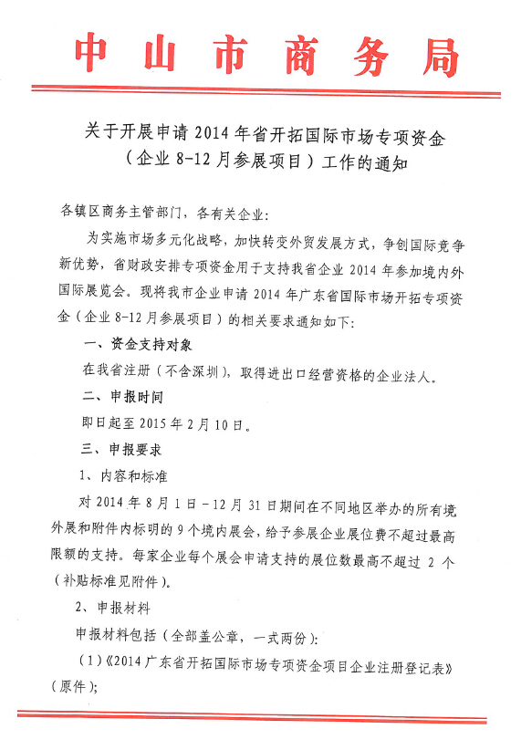

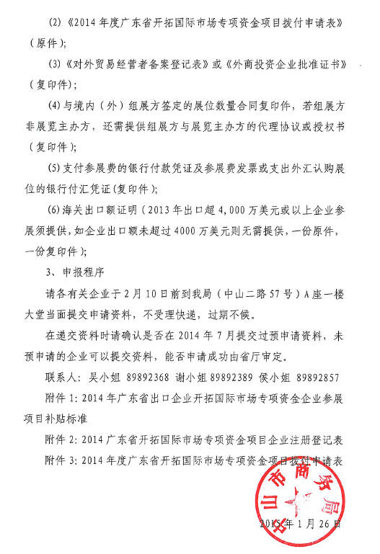

附件1：2014年广东省出口企业开拓国际市场专项资金企业参展项目补贴标准
单位：人民币元
序号 | 地区 | 珠三角企业参加境外一般性展会 |  | 珠三角企业参加海上丝绸之路沿线国家展会 |  | 粤东西北地区企业及珠三角2013年出口额在4,000万美元或以上企业参加的境外展会
序号 | 地区 | 首个摊位 | 第二个摊位 | 首个摊位 | 第二个摊位 | 首个摊位 | 第二个摊位
1 | 亚洲（除中亚以外）、大洋洲 | 10000 | 10000 | 15000 | 15000 | 15000 | 15000
2 | 北美、欧洲、中亚 | 15000 | 15000 | 20000 | 20000 | 20000 | 20000
3 | 非洲、拉丁美洲 | 20000 | 20000 | 25000 | 25000 | 25000 | 25000
单位：人民币元
序号 | 项目 | 展会名称 | 首个摊位 | 第二个摊位
1 | 境内国际展 | 第三届中国（北京）国际服务贸易交易会、第十二届中国国际软件和信息服务交易会、第二届中国（上海）国际技术进出口交易会、第五届中国国际摩托车、电动车及零部件交易会、2014年中国国际汽车商品交易会、中国－东盟博览会、中国国际绿色创新技术产品展、中国（上海）国际尚品家居及室内装饰展览会 | 4000 | 4000
备注：1.对海上丝绸之路沿线国家展览会、粤东西北地区企业和大型骨干出口企业参展项目优先支持。2.资助标准为最高限额，实际资助金额视申报数量进行调整3.参展企业同一项目已享受省级其他资金参展费资助的，不得再申请本项资金扶持；企业同一展览项目取得的资助（含中央财政支持）不超过其支出总额。组展单位不得申请参展项目的资助。
附件2：
2014广东省开拓国际市场专项资金项目
企业注册登记表

单位名称 （加盖公章）
单位地址
所属市 |  | 机构代码证号
是否属于以下省财政直管县 | □南雄市、□紫金县、□兴宁市、□封开县、□顺德区、□龙川县、□五华县、□博罗县、□阳春市、□徐闻县、□高州市、□英德市、□饶平县、□普宁市、□罗定市
邮 编 |  | 传真电话
法人登记号 |  | 进出口企业代码
税务登记号  （地税） |  | 税务登记号  （国税）
企业海关编码 |  | 2013年度进出口总额 （美元）
企业类型 |  | 法人代表人姓名
开户银行
银行账号
银行户名
填报联系人 |  | 联系电话
手机号码 |  | 邮箱地址
单位简介（限100字内）
附件3：
2014年度广东省开拓国际市场专项资金
项目拨付申请表

参展单位名称（加盖公章）：
参展项目名称（境内外国际展览会）
项目所在国别（地区） |  | 展会举行日期
展位数量 （个） |  | 展位费（人民币元）
项目资金拨付内容
商务主管部门审核意见 |  |  | 财政主管部门审核意见

备注：1、每份《2014年度广东省开拓国际市场专项资金项目拨付申请表》只申报一个项目， 如需申报多个项目则请填写多份；
2、参展项目名称需填写展览会全称（中、英文）。

